Рекомендации по работе с материалами тематического занятия (классного часа) «Город-герой Москва» для обучающихся 8-9х классов
Велика Россия, а отступать некуда – позади Москва.
В.Г. Клочков

Цель: воспитание у обучающихся патриотизма и чувства гражданской ответственности на примере изучения героических страниц обороны Москвы.
Задачи:
- воспитание у обучающихся благодарной памяти о людях, победивших фашизм; чувства гордости за свою страну;
- формирование у обучающихся патриотических чувств и опыта нравственного поведения личности;
- развитие умения анализировать информацию, представленную в различных источниках, способности аргументированно высказывать свою точку зрения.
Методический материал носит рекомендательный характер; учитель, принимая во внимание особенности каждого класса, может варьировать вопросы, их количество, менять этапы занятия.
Слайд | Комментарий для учителя
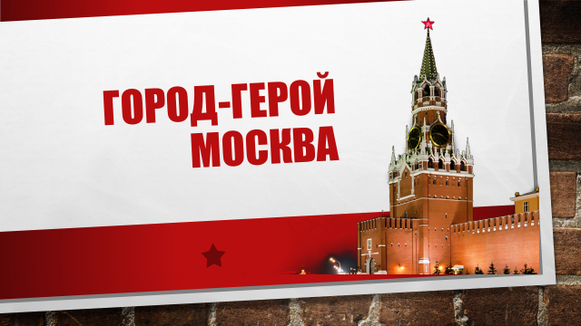 | Мы не дрогнем в бою за столицу свою,  Нам родная Москва дорога.  Нерушимой стеной, обороной стальной  Разгромим, уничтожим врага!  Задание 1. Как называется эта песня? Каким событиям они посвящена? О чём будет идти речь на классном часе?  *Раскройте смысл высказывания: «Велика Россия, а отступать некуда – позади Москва».
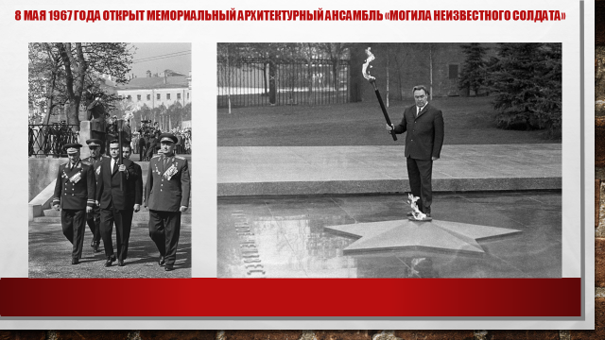 | Без этого памятника нельзя представить себе ни Александровский сад, ни Москву, ни Россию, ни одно мероприятие в честь Дня Победы. Наверное, трудно представить, что когда-то мемориала не было. «Могила Неизвестного Солдата» первоначально задумывалась как памятник защитникам города-героя, но фактически он стал главным мемориалом всем воинам Великой Отечественной войны.  Задание 2. Рабочий лист  Прочитайте тексты. Назовите основную мысль представленной информации. Прокомментируйте высказывания современников событий об открытии мемориала. Как вы думаете, в чём состоит величие подвига Неизвестного Солдата?
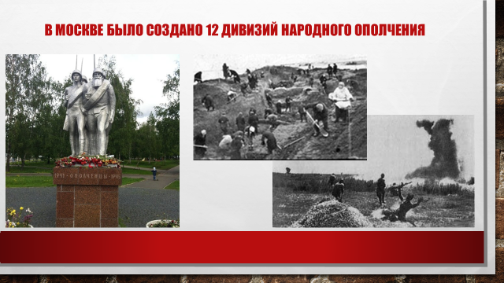 | Воины Западного фронта и Московской зоны обороны, трудящиеся столицы прилагали все усилия, чтобы отразить удары врага. Вместе с войсками мужественно сражались москвичи-добровольцы в дивизиях народного ополчения.  Задание 3. Рабочий лист  3.1. Прочитайте текст о формировании дивизий народного ополчения. Заполните пропуски в тексте. Выполните задание по ссылке.  3.2. Цифрами на карте обозначены номера районов, где формировались дивизии народного ополчения. Какой вывод вы сможете сделать, рассматривая карту?  3.3. Прочитайте текст. Ответьте на вопросы.  - Кто мог стать бойцом дивизии народного ополчения?  - Какие задачи возлагались на дивизии народного ополчения в период их формирования?  - Каковы были принципы формирования дивизий народного ополчения?
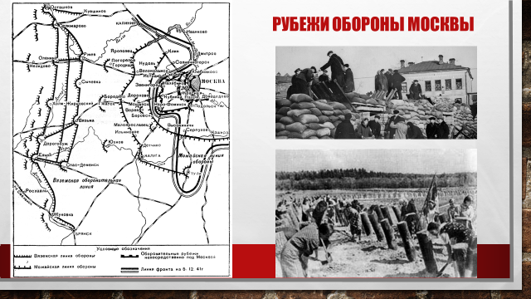 | По призыву Московского городского и областного комитетов партии сотни тысяч москвичей под дождем и снегом строили оборонительные сооружения, возводили на окраинах города баррикады. По мере продвижения немцев к Москве в городе началась подготовка к уличным боям. Гарнизон Московского Кремля тренировал приемы боя в городских условиях. Улицы в любой момент можно было перегородить противотанковыми заграждениями. Оборудовались опорные пункты и укрепленные огневые точки. Четверть миллиона горожан, в основном женщины, фактически круглосуточно возводили защитные сооружения. В кратчайшие сроки было построено пять рубежей обороны: три вокруг Москвы, а также Ржевско-Вяземский и Можайский.  Задание 4. Рабочий лист  Рассмотрите карту. Найдите на карте пять рубежей обороны: три вокруг Москвы, а также Ржевско-Вяземский и Можайский.  В чем состоит значение фортификационной подготовки местности?
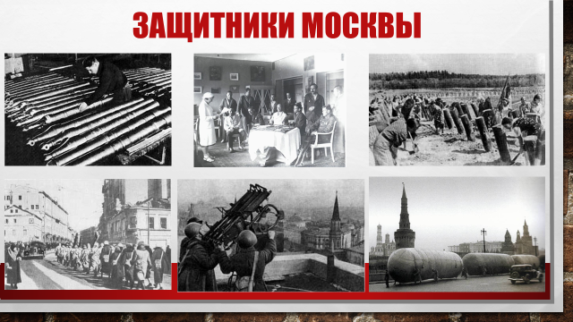 | Задание 5. Установите соответствие фрагментов текста фотографиям. Какое слово пропущено в текстовых фрагментах? Что объединяет представленные блоки? Выполните задание по ссылке.
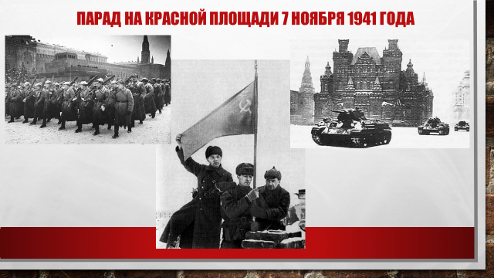 | 7 ноября 1941 года, по традиции, на Красной площади состоялся военный парад. Трудящиеся всего мира восприняли этот парад как выражение непреклонной решимости советского народа отстоять свою столицу, как выражение его силы и уверенности в победе.  Задание 6. 6.1. Посмотрите видеофрагмент по ссылке.  Рабочий лист. 6.2. Прочитайте текст.  6.3. Вставьте пропущенные слова, подчеркивающие значение парада 1941 года на Красной площади в Москве. Аргументируйте свой ответ, приведите пример из прочитанного текста. Выполните задание по ссылке.
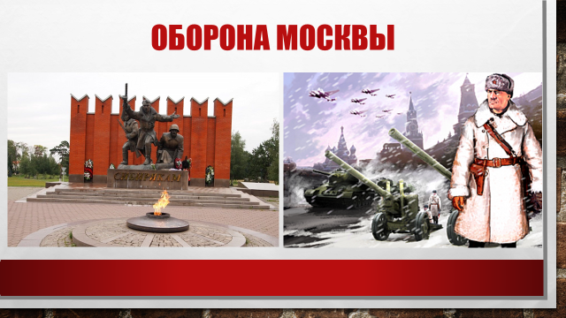 | Мы запомним суровую осень,  Скрежет танков и отблеск штыков,  И в веках будут жить двадцать восемь  Самых храбрых твоих сынов.  И врагу никогда не добиться,  Чтоб склонилась твоя голова,  Дорогая моя столица,  Золотая моя Москва!  Задание 7. Рассмотрите изображения на слайде. Какие слова из гимна Москвы подчёркивают мысль о том, что вся страна встала на защиту столицы.  Из всех краев и республик к Москве шли эшелоны с войсками и вооружением. Опираясь на прочный тыл, советские воины остановили наступление противника.
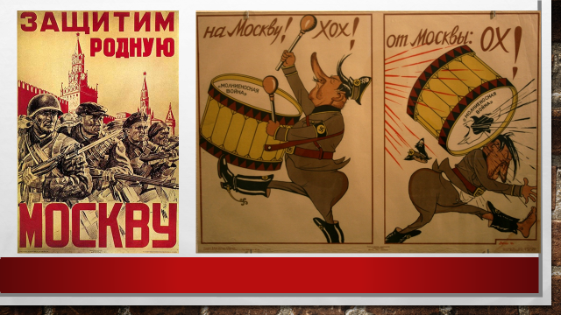 | 15-16 ноября 1941 года гитлеровцы возобновили наступление. 27 ноября 1941 года «Правда» вышла с призывом к защитникам Москвы: «Нельзя ни на шаг дальше подпускать врага к Москве». И враг был остановлен.  Задание 8. Рабочий лист  8.1. Рассмотрите карту. Найдите и отметьте объекты, которые соответствуют текстовым фрагментам.  8.2. На слайде – плакаты, изданные в дни обороны Москвы. Рассмотрите их. Ответьте на вопросы.  - Что в них общего? В чём различие?  - Каким периодам Московской битвы соответствуют эти плакаты?
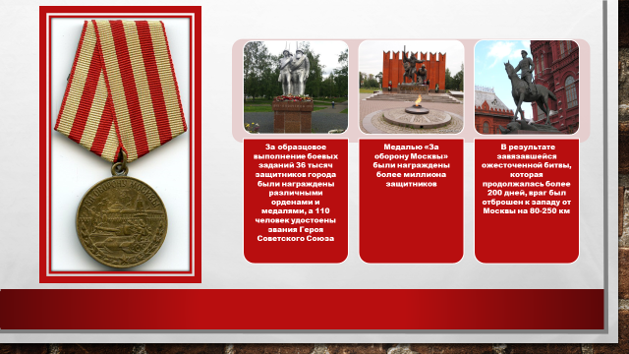 | В агрессивных планах фашисткой Германии захват Москвы имел первостепенное значение, так как именно с ее падением связывалась полная победа немецких войск над СССР. Для захвата города была разработана спецоперация под кодовым названием «Тайфун», в соответствии с которой были предприняты два крупных наступления на столицу нашей Родины в октябре и ноябре 1941 г. Силы были неравными.  Задание 9. Рабочий лист  5-6 декабря 1941 года началось контрнаступление советских войск. Первыми начали боевые действия левофланговые армии Калининского фронта под командованием генерала Ивана Конева. 6 декабря к ним присоединились правофланговые части Западного фронта генерала Георгия Жукова и Юго-Западного фронта маршала Семена Тимошенко. Враг был отброшен от столицы.  9.1. Рассмотрите таблицу, сопоставьте силы Советского Союза и нацистской Германии к началу операции «Тайфун». Сделайте вывод.  9.2. Как вы понимаете высказывание Г.К. Жукова об обороне Москвы: «Величие подвига под Москвой состоит в том, что силой мы немцев не превосходили...Теперь трудно поверить, но в конце боев под Москвой была установлена норма снарядов: один-два выстрела на орудие в сутки»?  9.3. В каком варианте ответа содержится информация, необходимая для обоснования ответа на вопрос: каковы истоки разгрома фашистских войск под Москвой?  А) Героизм, самопожертвование советского народа, бойцов и командиров;  Б) умелое использование советским руководством мобилизационных возможностей страны;  В) действия талантливых полководцев, в первую очередь Г.К. Жукова.  Г) все ответы верны.  Аргументируйте свой ответ.  9.4. Используя изображения на слайде, опишите аверс медали «За оборону Москвы».  9.5. Ответьте на вопросы.  - Кто награждался медалью «За оборону Москвы»?  - Какие памятники защитникам Москвы вы знаете?  - Как называются и где находятся памятники, изображенные на слайде?  *Медалью «За оборону Москвы» награждались все участники обороны Москвы:  - все военнослужащие и вольнонаёмный состав Советской Армии и войск НКВД, участвовавшие в обороне Москвы не менее одного месяца за время с 19 октября 1941 года по 25 января 1942 года;  - лица из гражданского населения, принимавшие непосредственное участие в обороне Москвы не менее одного месяца за время с 19 октября 1941 года по 25 января 1942 года;  - военнослужащие частей Московской зоны ПВО и частей МПВО, а также лица из гражданского населения — наиболее активные участники обороны Москвы от воздушных налётов противника с 22 июля 1941 года по 25 января 1942 года;  - военнослужащие и гражданские лица из населения города Москвы и Московской области, принимавшие активное участие в строительстве оборонительных рубежей и сооружений оборонительного рубежа Резервного фронта, Можайского, Подольского рубежей и Московского обвода;  - партизаны Московской области и активные участники обороны города-героя Тулы.
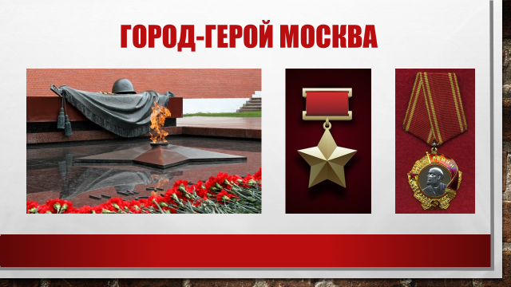 | Подвиг Москвы навсегда войдет в историю нашей Родины как символ стойкости и беспримерного массового героизма. Это событие укрепило дух всего советского народа и Красной Армии, разбило распространяемый гитлеровцами миф о непобедимости их армии. Указом от 8 мая 1965 г. Москве было присвоено почетное звание «Город-Герой».  Задание 10. Посмотрите видеофрагмент по ссылке. Любая статистика, политические и общественные события могут быть отражены в инфографике.  Ответьте на вопросы.  - Какие символы, фотографии и факты вы могли бы использовать при создании инфографики? Аргументируйте свой ответ.  - Что в видеофрагменте доказывает утверждение «Москва – город-герой»?

Дополнительные источники
- http://pobeda.elar.ru/issues/oborona-moskvy/snezhnye-kavaleristy/
- https://www.mos.ru/news/item/17645073
- http://ordenrf.ru/geroi-rossii/gorod-geroy-moskva.php
- http://lhistory.ru/statyi/osazhdennaya-moskva

